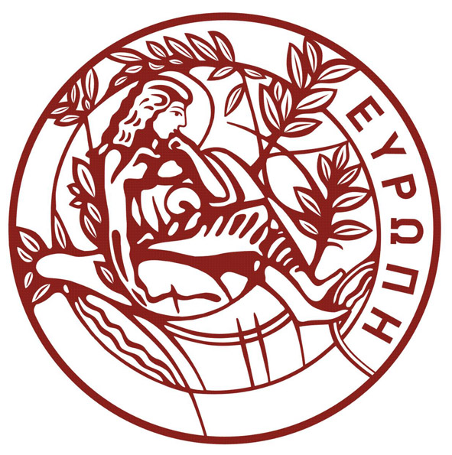
ΕΛΛΗΝΙΚΗ ΔΗΜΟΚΡΑΤΙΑ
ΠΑΝΕΠΙΣΤΗΜΙΟ ΚΡΗΤΗΣ

ΣΧΟΛΗ ΘΕΤΙΚΩΝ & ΤΕΧΝΟΛΟΓΙΚΩΝ ΕΠΙΣΤΗΜΩΝ
ΤΜΗΜΑ ΧΗΜΕΙΑΣ

Σύντομες Οδηγίες προς υποψήφιους/ες στα Προγράμματα Μεταπτυχιακών Σπουδών του Τμήματος Χημείας του Πανεπιστημίου Κρήτης, για συγγραφή Επιστολής Εκδήλωσης Ενδιαφέροντος.
Η Επιστολή εκδήλωσης ενδιαφέροντος παρέχει σε κάθε υποψήφιο/α τη δυνατότητα να εκφράσει με συνοπτικό και συγκροτημένο τρόπο το ενδιαφέρον του/της για το Πρόγραμμα Μεταπτυχιακών Σπουδών (ΠΜΣ) στο οποίο επιδιώκει να φοιτήσει, να δώσει σύντομες πληροφορίες σχετικά με τους άμεσους και μελλοντικούς στόχους του/της αλλά και να αναδείξει άλλες προσωπικές ικανότητες και/η δεξιότητες.
Εν συντομία, η Επιστολή θα πρέπει να είναι σύντομη (μέχρι μία (1) σελίδα) και να απαντά συνοπτικά και περιεκτικά στα ακόλουθα ερωτήματα:
- Τι είναι αυτό που κατά την γνώμη σας καθιστά το συγκεκριμένο ΠΜΣ στο Τμήμα Χημείας καλύτερη επιλογή σπουδών για εσάς;
- Ποιος/ποιοι συγκεκριμένος/οι παράγοντας/ες σας οδήγησε να επιλέξετε το ΠΜΣ στο οποίο υποβάλλετε αίτηση (φήμη, οι διδάσκοντες του προγράμματος, απόψεις φοιτητών ή αποφοίτων του ΠΜΣ, επιστημονικό πεδίο, επιλογές απασχόλησης κ.λπ.);
- Πώς ταιριάζουν οι βασικές ή/και προηγούμενες σπουδές σας (επιστημονικό αντικείμενο, σχετικές γνώσεις και εμπειρία από παρακολούθηση μαθημάτων, πτυχιακή/διπλωματική εργασία, εργαστηριακή ή ερευνητική εργασία, επαγγελματική εμπειρία) με το εν λόγω ΠΜΣ; Εάν δεν ταιριάζουν θα πρέπει να υποστηρίξετε τους λόγους βάσει των οποίων επιλέγετε/επιθυμείτε να αλλάξετε αντικείμενο.
- Ποια είναι τα ισχυρά σας προσωπικά χαρακτηριστικά στοιχεία (γνώσεις, ικανότητες, δεξιότητες κ.λπ.) τα οποία πιστεύετε ότι σας καθιστούν κατάλληλο/η υποψήφιο/α για το ΠΜΣ της επιλογής σας;
- Ποιες προοπτικές σταδιοδρομίας διαβλέπετε μετά την επιτυχή ολοκλήρωση του ΠΜΣ και πώς το γνωστικό περιεχόμενο του ΠΜΣ αλλά και ο τίτλος σπουδών (MSc) ταιριάζουν με τα μελλοντικά σας σχέδια;
Παρακαλείσθε να χρησιμοποιήσετε ελεύθερο, προσωπικό τόνο στην επιστολή σας δίνοντας χρήσιμες πληροφορίες και αποφεύγοντας αντιγραφές ή κοινοτυπίες.

